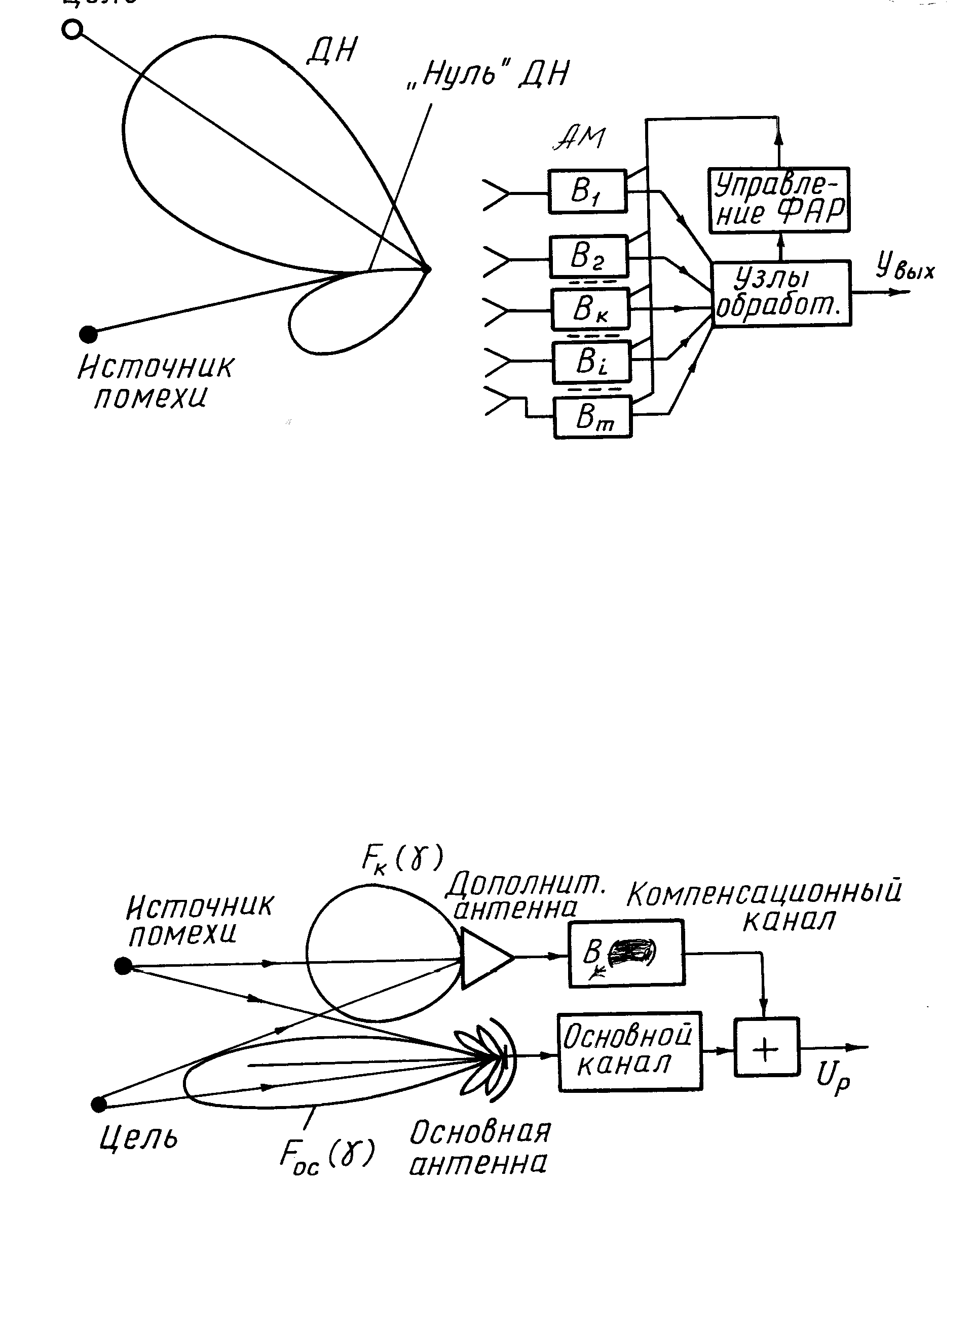
Цель
Рис. 9.33.
Рис. 9.34.

